Открытое воспитательное мероприятие.
Тепло родного очага
(для учащихся 4 класса)

Цели:
- Пробудить в ребёнке чувство любви и благодарности к своему отчему дому – домашнему очагу;
2) Формировать уважительное отношение детей к своим родителям, к своей семье;
3) Воспитание чувства любви и гордости за свою семью;
- Формировать культуру поведения учащихся и коммуникативные навыки при выполнении КТД;
- Развивать творчество и взаимовыручку.
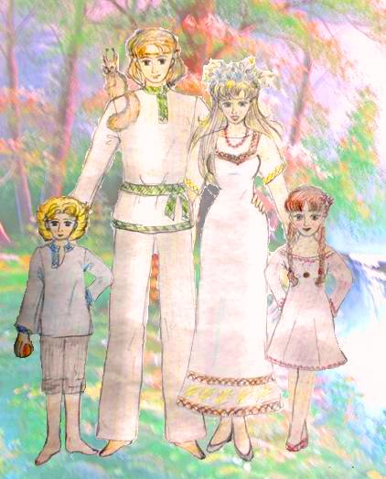
Форма проведения. Коллективное творческое дело (КТД)

Методы воспитания толерантности:
метод дилемм («за» и «против»), рефлексия; требования и упражнения (требование-игра, требование-совет, требование-просьба), настрой на работу (медитирование).

Оборудование:
- Выставка рисунков «Семейные радости».
- Сочинения «Моя семья».
- Аудиозапись «Песня мамонтенка».
- Пословицы о семье.
- Иллюстрации о семье.
- Дидактический материал:

ХОД МЕРОПРИЯТИЯ.

Перед началом мероприятия звучит в записи песня «Крыша дома твоего»

- Организационный момент (слайд 1, без названия)

Прозвенел звонок для нас!
Все зашли спокойно в класс,
Встали все у парт красиво,
Поздоровались учтиво.
Повернитесь-ка друг к другу,
Улыбнитесь-ка вы другу.
Подарите вы улыбку
И гостям сегодня нашим.
Да и мне улыбка ваша
Очень-очень мне нужна.
Вот спасибо! Как я рада!
Что сегодня к вам пришла!
Тихо сели, спинки прямо.
Все легонечко вздохнем,
Разговор наш заведем!

- Медитативный настрой (звучит музыка).

Я хочу, чтобы вы сейчас представили себе что-то очень хорошее, что было в вашей жизни или может быть то, о чём вы мечтаете…. Как ваше тело наполняется удовольствием и радостью, как приятно вашему лицу, как хорошо и радостно становится вашей душе…. Вас обвевает тёплый ласковый ветерок, и доброе, согревающее душу настроение….

- Я хочу, чтоб это настроение сохранилось у вас в течение всей нашей встречи.

- Сообщение темы и цели урока.

Мы собрались сегодня здесь,
Чтоб поразмыслить над вопросом:
“Что есть дом? Что есть твоя семья?”
Уж много лет вопросы пользуются спросом.

Проходит век, за ним другой,
Настало время нам с тобой
Разгадывать загадку эту.

- Догадались, о чем мы будем с вами сегодня говорить?

(Открывается на слайде название мероприятия)

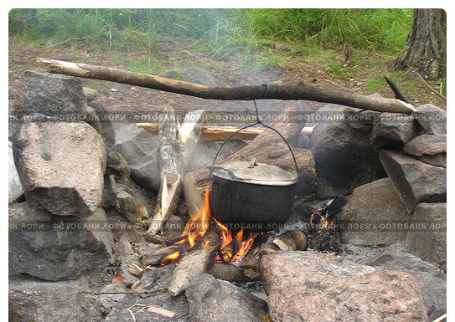
- Новый материал.
4.1 - Прочитайте про себя тему нашего разговора (слайд 2)
- Как вы понимаете слово «очаг»?
- В толковом словаре С.И.Ожегова дано такое толкование:
Очаг – устройство для разведения и поддержания огня (слайд 2)

- А что такое родной очаг? А как возникло это выражение расскажет… (слайд 2)

- Ученик рассказывает историю возникновения выражения “родной очаг”.

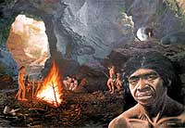
- Первобытный человек ценил очаг больше всего. Именно вокруг очага люди стали устанавливать крышу, возводить стены - словом, строить дом. Вокруг очага, от которого исходило тепло, собиралась семья. В современном мире очаг заменили отопительными батареями, а выражение “родной очаг” - стало обозначать - семью, дом.

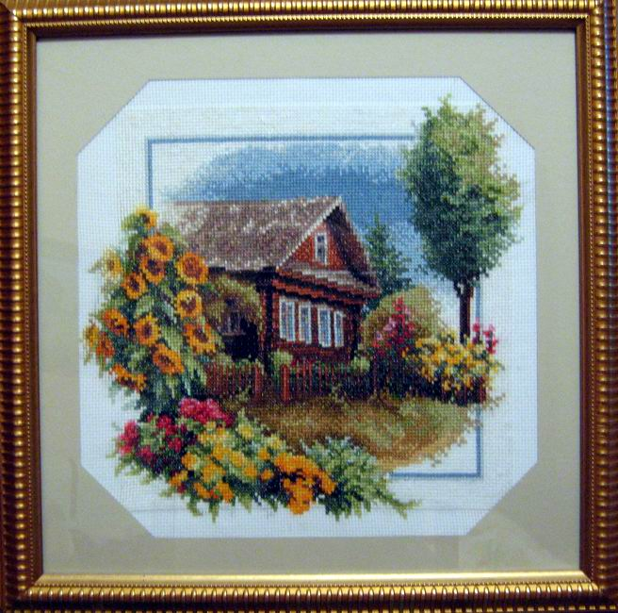
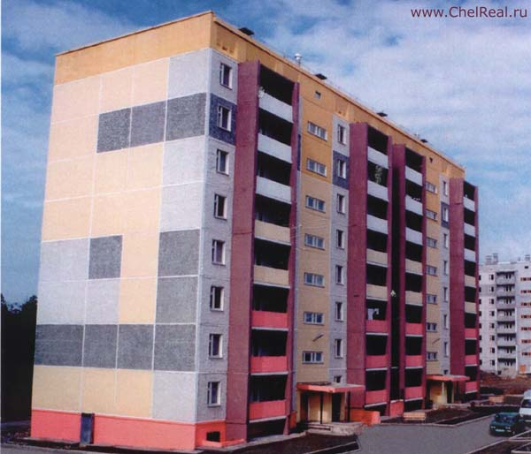

4.2. - Объясните своими словами, что такое семья? (мама, папа, дети)
(слайд 3)

- Семья - это взрослые и дети, которые живут вместе. Замечательно, если она большая. Однако семья может быть и маленькая: например мама и сын. Но если они любят друг друга, внимательны и заботливы, то это хорошая, настоящая семья.

- А сейчас, давайте заглянем в гости в одну семью.

Стихотворение “Какой хороший вечер” (Золтана Зелка)

- Какой хороший вечер!
- Как хорошо быть вместе!
- С газетой папа дремлет.
- Готовит мама ужин.
- Под крышкой пар в кастрюле
- Насвистывает песню.
- Глаза мои закрылись
- Раскрыть бы их пошире,
- Глядеть бы удивленно.
- Да открывать мне лень их.
- Весь мир исчез
- Лишь мама
- Посередине мира
- И я, уже уснувший
- У мамы на коленях.

Учитель: - Хотелось ли вам жить в такой семье, в таком доме? Почему?
- Ребята, мы с вами вместе, коллективно, построим дом, в котором захочется жить каждому!

(появляется Домовенок)
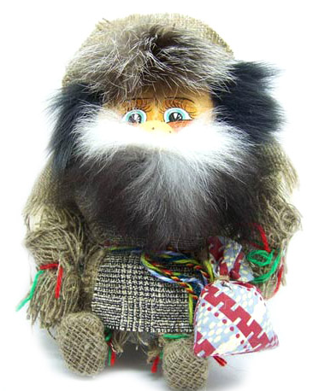
Домовенок: - И я хочу! И я!
Учитель: - Что такое? Ты кто такой?
Домовенок: - Я? Я – Домовенок!
Учитель: - Домовенок?
Домовенок: - Ну да. Я должен жить в доме и оберегать его. Вот только сейчас я оказался один. Я ищу дом, где бы мне можно было поселиться и семью, которой я нужен (слайд 4)
Учитель: - В таком случае, мы с ребятами можем тебе помочь, ведь мы размышляем над вопросом: “Что есть дом? Что есть семья?»”
Согласен чудо-дом построить с нами?

Домовенок: - Согласен! Дом построить с вами!
Домовенок: - Итак, к строительству приступить!

Учитель: - Садись к одной из команд.

- Задания для команд. Строительство дома (слайд 5)

СТРОИМ ФУНДАМЕНТ (слайд 6)

Учитель:
- На чем должен стоять дом? (на фундаменте)
- Верно!
Задание 1. Откройте конверты №1. Выберите те слова-кирпичики, которые лягут в основу нашего фундамента, в основу нашей семьи. Обоснуйте свой выбор.
1группа: вера, любовь, злость, недоверие.
2 группа: взаимопонимание, терпимость друг к другу, грубость, оскорбления.
3 группа: взаимоподдержка, помощь, наказание, жадность.
(Ребята работают с карточками, правильные вывешивают на схему дома)
Проверка по слайду 6.
В фундамент заложим
любовь и терпимость, веру и дружбу,
Чтоб строился дом и стоял бы, как нужно(слайд 6)

Задание 2. Скрепим кирпичи мы мудрости цементом. Вековая народная мудрость гласит: «Жизненный опыт, тонкое наблюдение, насмешка, шутка все отражается в короткой фразе, в пословице».
Пословицы недаром молвятся,
Без них прожить никак нельзя.
Они великие помощницы!
И в жизни верные друзья!

Порой они нас наставляют,
Советы мудрые дают,
Порой чему-то поучают
И от беды нас берегут.
Игра: «Доскажи пословицу»
Задание: В конверте №2 лежат кирпичики с началом пословиц, надо вспомнить конец пословицы или выбрать из предложенных на слайде 7.

1 группа: Один за всех, все за …. (одного).
В гостях хорошо… (а дома лучше).
2 группа: Где родился, … (там и пригодился).
Мир да лад – … (большой клад).
3 группа: Не нужен клад … (когда в семье лад).
Чти отца и мать …. (не придётся горевать).
Ребята читают пословицы, достраивают фундамент дома.
Проверка на слайде 7.

СТРОИМ СТЕНЫ (слайд 8)

- Учитель:
У каждого дома должны быть и стены,
Должно быть уютно, тепло и светло (слайд 8)
- - Мы с вами построили фундамент дома, в котором живет … (семья). Кто живет в семье?

- Давайте проведем перед следующим видом работы пальчиковую гимнастики «Моя семья» (слайд 9)

Этот пальчик – дедушка,
Этот пальчик – бабушка,
Этот пальчик – мамочка,
Этот пальчик – папочка,
А вот этот пальчик – я,
Вот и вся моя семья!
Поочередное сгибание пальцев, начиная с большого.

Задание 3. Откройте конверт №3. Достаньте тест «Кто я в своей семье?» Задание: из данного перечня выбрать только то, что подходит для вашей команды.
- Сын (дочь) моих родителей
- Гостья (гость)
- Соседка (сосед)
- Внук (внучка) для моих бабушки и дедушки
- Забияка
- Брат для моей сестры, сестра для моего брата
- Дядя для племянника
- Дедушка для моих внуков
- Ученик (ученица)
- лентяй (лентяйка)

Проверка по слайду 10.

Задание 4. Выполнение домашнего задания (слайд 11)

1 группа: интервью марсианам (слайд 12)
Представьте, что вы прилетели на Марс, и марсиане поражены вашими семьями (у самих марсиан нет семей). Вас попросили дать интервью марсианам, которое будет транслироваться по всей планете (работа в парах: роль марсианина-журналиста и космонавта с Земли) Вступление должно быть основано на задании.
Вопросы интервью:
Объясните своими словами, что такое семья.
Что члены семьи делают сообща?
Почему члены семьи нужны друг другу?
Что вам больше всего нравится в вашей семье?

-Молодцы земляне и марсианин! Вы друг друга понимали и принимали такими, какими вы есть!
2-ой группе было дано задание описать характер одного из своих родителей.
(слайд 13)
3-ю группу попросили написать мини – сочинение о своей семье. Прочитайте, пожалуйста, свои мини-сочинения.
(слайд 14)
Выполнив задания команды собирают стену для дома (у каждой команды в конверте №3 лежала часть стены) – как пазлы.

Задание 5.
Учитель:
На место поставим улыбки-оконца,
И в доме у нас яркий свет разольется.
Участникам предлагается по фонограмму спеть детскую песенку.
В конце дети вместе крепят окна (слайды 15, 16)

СТРОИМ КРЫШУ (слайд 17)

- Учитель:
Любой дом венчает крыша, как защита от дождей, вьюги, холодного ветра. Крыша дома будет прочной и надёжной, если мы будем соблюдать правила поведения в семье.

Задание 6. Возьмите конверт №4.
Задание: выберите правила поведения в семье.
1 группа: Уважать старших.
Грубить и не слушаться старшим.
Помогать по дому.
Не выносить мусор.
2 группа: Делать работу вместе.
Не помогать по дому.
Понимать друг друга.
Не слышать никого.
3 группа: Заботиться о ближних.
Не думать ни о ком.
Делать приятное.
Забывать все дни рождения родственников.
Проверка по слайду 18.
Дети строят крышу.

Домовенок: Теперь у каждого есть место, где ждут,
Где встретят с любовью, простят и поймут,
Где забывается о плохом, – это твой дом и мой дом!
В доме моем 4 угла,
В каждом углу 3 молодца,
Добро, Уют, Покой живут,
Дом мой от напасти стерегут,
От угла к углу ходит девица,
По земле коса ее стелется,
Зовут девицу Любовь,
На ней и держится наш кров (слайд 19)

6. Подводим итоги.

- Домовенок:
- Я желаю вашему дому любви и счастья. Давайте каждый выскажет свое пожелание своему дому, начиная с фразы «Я желаю моему дому…»
(слайд 20)
(ребятам дается кукла-домовенок, они передают ее из рук в руки, произнося пожелание)
- Учитель:
- А тебе домовенок мы желаем хранить тепло домашнего очага.
Домовенок: - Мне очень было хорошо с вами и я хочу, прежде чем поселиться в этом доме, подарить вам частичку себя (раздает домовят).
(домовенок уходит).
Рефлексия.
- Ребята, мы построили с вами дом, в котором живет семья. С каким настроением мы создавали дом? То, что вы сейчас поместите вокруг нашего дома, это и есть ваше настроение, с которым вы сегодня строили дом
Из конверта №5 возьмите приготовленные детали и дополните наш дом (1 группа: черная туча, облако, солнце, лучи), (2 группа: дерево, сломанный цветок, цветы) (3 группа: человек злой и добрый, девочка в слезах и с улыбкой). Дети выбирают только то, что соответствует их настроение. Обосновывают свой выбор.

- Учитель подводит итог:

Мы говорили целый час
О доме, о семье, об очаге.
Работали мы дружно, коллективно.
Для домовенка дом нашли,
Построив дом своей мечты.

Тепло родного очага,
Конечно, есть, друзья,
То многогранное создание.
И ты, и вы, и он, и я
Ответ искали. И старания
Не зря приложены, не зря.
Здесь каждый, верю, для себя
Решил вопрос: “Что есть семья?”
А если нет, еще не вечер.
Все впереди. До новой встречи!

(Слайд 21)

